



**N°65- AVRIL 2019**

Maison de retraite «LA PIE VOLEUSE »

1 avenue de la République 91120 PALAISEAU

Tél : 01 69 31 28 14

Fax : 01.69.31.04.21

E-mail : [la-pie-voleuse@wanadoo.fr](mailto:la-pie-voleuse@wanadoo.fr)

Site internet : <http://ehpad-palaiseau.fr>

SOMMAIRE

**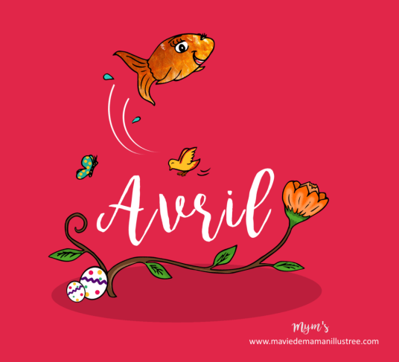**

**APPEL DU COMITE DE REDACTION DU JOURNAL……………………………..P.3**

# LE COIN DES RESIDENTS…………………………………………………………………………………..P.4

**ATELIER POESIES………………………………………………………………………………..……………..…P.5**

**LA FONTAINE AUX LIVRES……………………………………………………………………………….P. 6**

**EVELYNE A VOTRE ECOUTE……………………………………………………………………………P.7**

**ASSOCIATION « ACITIVITES LOISIRS DE LA PIE VOLEUSE »...............P. 8**

**VMEH Recherche bénévoles……………………………………………………...............................P.9**

**AGENDA DU MOIS………………………………………………………………………………………P.10 à 15**

**CARNET DU MOIS………………………………………………………………………………………P. 16**

**Nous sommes heureux d’avoir accueilli parmi nous :**

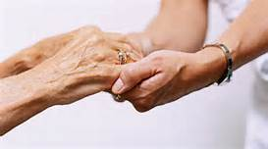

**Madame TARI Régine**

**JOURNAL DE LA RESIDENCE**

Pour faire vivre ce journal,

Nous faisons appel aux résidents, aux familles

ainsi qu’au personnel afin de recueillir et de rédiger

Des articles pour

**« LA GAZETTE DE LA PIE»**

**Le comité se réunit tous les Vendredis de 10h30 à 12h**

**N’hésitez pas à participer à la rédaction de votre gazette pour partager :**

Des souvenirs

Des jeux

Des recettes

Chansons poésies

Histoires drôles etc.…

**Les membres du comité :** Madame GRIMAL, Madame RIOU, Monsieur LECOCQ, Monsieur LEBAS, Madame SAINJAL et votre animatrice Hélène.

Avec la participation de Madame MERRIEN, Monsieur ADJALI et Mme DELEURME.

***LE COIN DES RESIDENTS***

****

**Marie-Françoise POULAIN, Présidente,**

**les poètes de l’association**

**vous convient à un voyage poétique, dans le cadre**

**du « Printemps des Poètes », avec deux expositions :**

**LA FONTAINE AUX LIVRES DU 9 AU 24 MARS 2019**

**VERNISSAGE SAMEDI 16 MARS A 15H00**

**Venez y découvrir les poèmes créés lors des ateliers d'écriture**

**poétique, animés par la présidente, avec les résidents de la Pie**

**Voleuse, de la Martinière, les jeunes de l'X, de la Pause Cartable des**

**maisons de quartiers et les poètes de l'association.**

**LA MARTINIERE A SACLAY**

**DU 13 AU 22 MARS 2019 (14H30 A 18H00)**

**VERNISSAGE MERCREDI 13 MARS A 16H00**

**Projet intergénérationnel : des jeunes ont illustré les poèmes des**

**résidents de la Martinière et de la Pie Voleuse.**

**Les oeuvres seront exposées et les poèmes déclamés avec des**

**pauses musicales.**

**ATELIER POESIE**

**Animé par Madame POULAIN, vous offre ce poème réalisé**

****

**Renouveau**

**Renouveau de la vie.**

**Renouveau de la joie.**

**Retrouver ses amis,**

**Sentiments en émoi.**

**Réveil de la nature,**

**Gazouillis des oiseaux,**

**Une belle aventure,**

**Jolies fleurs en cadeau.**

**Photos des souvenirs,**

**Ravivent les beaux jours,**

**Réveillent nos désirs,**

**Rappellent nos amours.**

**Pour notre grand bonheur**

**Un soleil merveilleux**

**Illumine les cœurs**

**Des enfants très heureux.**

*Mme BARBET Jeanine, Mme ABRASSART Denise, Mme GRIMAL Claudine, Mme PANNECIERE Annick, Mme SAINTJAL Françoise, Mme et M. RIOU Christiane, Mme JOSSE Léonne, M. BARRET Christian,*

*Marie-Françoise POULAIN, Martine BEAUDUCEL*

*.*

*La Pie Voleuse, le 7 mars 201*

**LA FONTAINE AUX LIVRES**

Nous remercions très chaleureusement, Madame POULAIN, pour avoir pensé à nous, lors de son exposition de poèmes à la librairie « La fontaine aux livres » de Palaiseau.

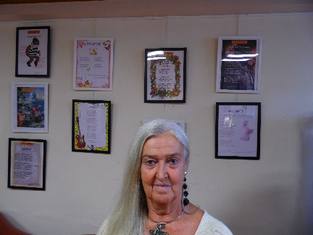

Nous sommes très fiers de nos créations et de savoir que d’autres personnes lisent nos poèmes, nous enchantent.

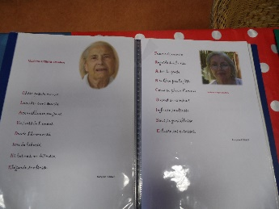 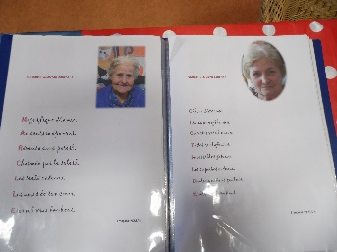

Même les poèmes, que Madame Poulain avait personnalisé avec nos prénoms étaient exposés dans des classeurs posés sur une table, que de beaux souvenirs !

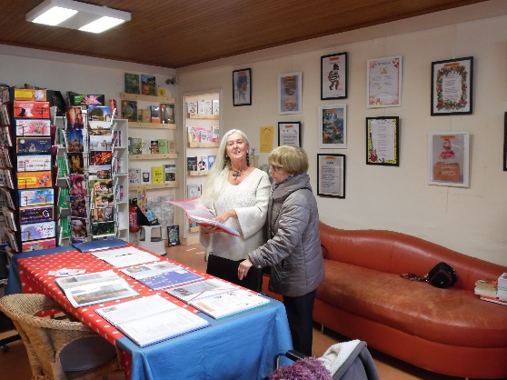 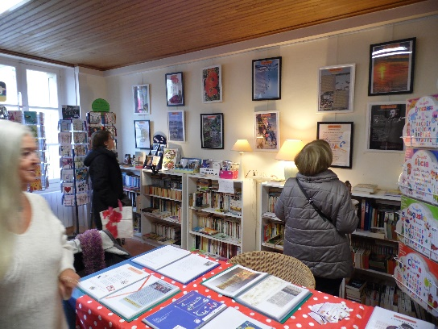

Merci encore et à bientôt pour un prochain atelier poésies à la Pie.

**EVELYNE A VOTRE ECOUTE**

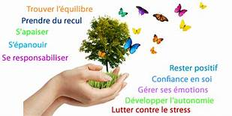

***SEANCE DE BIEN ETRE AVEC LA SOPHROLOGIE***

**Avec Evelyne**

Bonjour à toutes et tous !

Déjà 6 mois que notre petit groupe se retrouve un mercredi par mois pour passer un moment de bien être avec la sophrologie.

Il n'est pas trop tard pour nous rejoindre si vous êtes curieux et si vous avez envie de connaitre les bienfaits de cette méthode en douceur ...

**Comment ça se passe ?**

Au début de la séance, je vous propose quelques mouvements respiratoires, afin de détendre tout le corps et le mental.

Une fois les bonnes conditions installées, je guide des exercices plus spécifiques, selon le thème du jour. Par exemple, on se concentre sur un objet ou sur soi, on se prépare à un bon sommeil, on se libère du stress à l'aide de mouvements de "contraction -détente", on redécouvre nos 5 sens (vision, odorat, goût, toucher, audition)...

Tout cela permet **d'activer les sensations corporelles, de développer les capacités** (parfois inexploitées) et la **confiance en soi afin d'envisager les situations de manière plus sereine au quotidien**.

Pour finir, un petit temps de pause pour soi-même (pour observer ses sensations, ses ressentis..) et d'échange pour ceux qui le veulent bien.

Bien sûr, une seule séance procure du bien-être mais c'est la répétition (quelques minutes par jour seulement) qui permet de progresser dans la méthode, comme un sportif qui s'entraîne. D'ailleurs, la méthode est utilisée pour leur préparation mentale...

Les séances sont adaptées au rythme et aux capacités de chacun. Elles se pratiquent en position assise, en toute sécurité (alors que la relaxation est plutôt en position allongée)

**Je serai ravie de vous retrouver le 17 avril à 14h 30 dans la salle d'animation.**

Evelyne, bénévole Activités Loisirs de la Pie Voleuse

ASSOCIATION ACTIVITES/LOISIRS DE LA PIE VOLEUSE

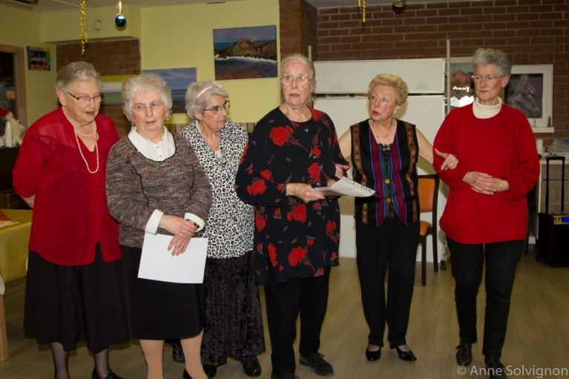

Connaissez-vous notre existence ?!

Notre association est composée de bénévoles dynamiques et joviaux. Elle existe depuis 1983.

Nous animons des ateliers de chants et de jeux 2 après-midis par semaine, et offrons sorties et cadeaux aux résidents.

Notre légendaire bonne volonté a attiré une trentaine d’adhérents cette année, qui participe aux Portes Ouvertes annuelles apportant leur créativité, leur présence et leurs dons (fruits pour les confitures de Mamie Charlotte, tissus pour la confection de poupées et autres créations, et objets divers pour la mise en vente) au profit de l’association.

Cette recette permet d’offrir aux résidents animations festives, cadeaux, et une sortie restaurant chaque année.

Nous faisons appel à votre bonne volonté pour agrandir notre groupe associatif amical et convivial.

Venez nous rejoindre comme vous êtes, par votre présence, par vos dons (16€ d’adhésion suffisent) - juste un acte de présence ouvre la maison de retraite La Pie Voleuse sur l’extérieur et apporte de la joie, de la nouveauté et des sourires !

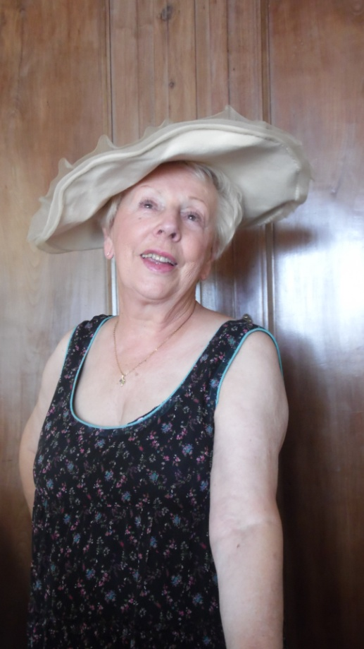Merci d’avance … et à bientôt !

Madame RICHARD Charlotte Présidente de l’Association



DONNER UN PEU DE SON TEMPS

Vous souhaitez consacrer un peu de votre temps à aider les autres ?

L’association « Visite des malades dans les établissements hospitaliers » recherche des bénévoles.

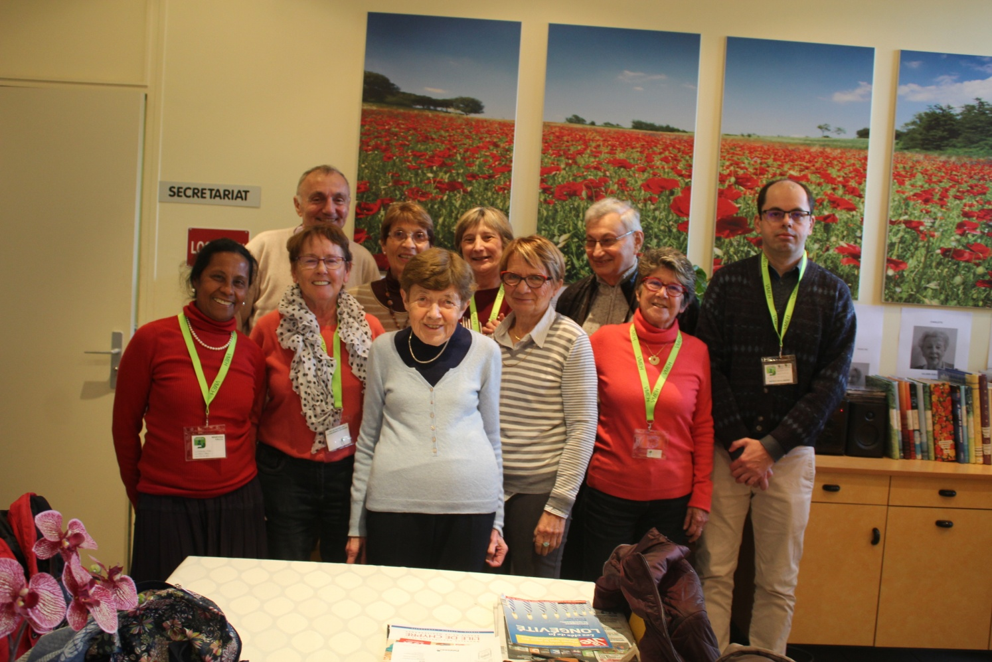

Vous pouvez ainsi visiter des personnes malades, âgées ou en situation de handicap

Dans leur établissement de résidence, quelques heures par semaine le jour de votre choix.

Une action simple et enrichissante aussi bien pour les visiteurs que les pensionnaires. Ces visites peuvent se faire sur plusieurs établissements d’Essonne et notre EHPAD

La pie Voleuse.

**AGENDA DES ANIMATIONS DU MOIS D’AVRIL 2019**

|  |  |  |
| --- | --- | --- |
|  | **MATIN** | **APRES-MIDI** |
| **LUNDI 1er**  **https://tse1.mm.bing.net/th?id=OIP.siyF-9Itc5-t6Be4Yg_cxwD3D8&pid=15.1&P=0&w=300&h=300**  Image associée | **Hélène vous rend visite dans les chambres de** 10h30 à 11h30 | *14h à 15h* ***Atelier musicothérapie***  *Salon 1er étage*  15h30 **Atelier Créativité**  avec Hélène  Salle d’animation  *15h30 à 16h30*  ***Rencontre Tricot***  *Animé par Madame Baret*  *Salle d’animation* |
| ***MARDI 2***  RÃ©sultat de recherche d'images pour "images jeux ballon personnes agÃ©es"*chorale_2.gif* | 10h30 **Promenade dans le jardin et visite aux poules**  Avec Hélène  *10h15*  ***Séance de relaxation***  *avec Nathalie*  *salle d’animation* | *14h30* ***Animation chants animé par Monsieur LEDUCQ et accompagné par les bénévoles***  *Salon du P.A.S.A*  *14h30-15h30* ***Atelier jeux d’adresse***  *Avec Hélène*  *Salon 1er étage* |
| **MERCREDI 3**  **C:\Users\User\Desktop\clipart 2 détente\Soins mains & des pieds.png** | *11h à 12h*  ***Atelier Gymdouce***  *avec Guillaume*  Salle d’animation | *https://tse4.mm.bing.net/th?id=OIP.IJh9Nb1Np37OYyaVcB3kdwHaDM&pid=15.1&P=0&w=370&h=160De 14h à 15h*  ***Soins et Massage des mains***  *Avec Hélène*  *Passage dans les chambres et les salons*    *A partir de 15h30*  ***Séance et atelier de massage de détente***  ***Soins des mains et des pieds***  *Avec Hélène*  *salle d’animation* |
| **JEUDI 4**    Résultat de recherche d'images pour "clipart livre" | 10h30  **Visite dans le centre-ville et à la médiathèque**  Avec Hélène  Salle d’animation | 14h30 **Les Jeudis de l’histoire**  **«JOEL ROBUCHON et PAUL BOCUSE»**  Résultat de recherche d'images pour "photos paul bocuse"Résultat de recherche d'images pour "photos  joel robuchon"Avec Hélène  salle d’animation |
| **RÃ©sultat de recherche d'images pour "images jeux de sociÃ©tÃ©"VENDREDI 5** | *11h à 12h*  ***Moment discussion-détente***  *Avec Hélène*  *Accueil de jour* | *14h à 15h* ***Moment détente et écoute musicale***  *Avec Hélène*  *Salon du 1er étage*  15h **les jeux du Vendredi**  Avec Hélène et Charlotte  Salle d’animation |
| **SAMEDI 6**  **https://sp.yimg.com/xj/th?id=OIP.M61b6872a2272b27c698c08a0a98f9cf6o0&pid=15.1&P=0&w=172&h=161** |  | **Jeux de société à votre disposition**  Salle d’animation |
| **DIMANCHE 7**  **027[1].gif** | **Résultat de recherche d'images pour "affiche film la belle et la bete"** | 15h **Ciné-club**  **«LA BELLE TE LA BÊTE»**  Avec Jean Marais  Salle d’animation |
| **LUNDI 8**  **Résultat de recherche d'images pour "image société facil en fil"** | **Hélène vous rend visite dans les chambres de** 10h30 à 11h | A partir de 14h  **Expo-vente de vêtements**  Société « FACIL EN FIL »  Salle d’animation |
| *chorale_2.gif****MARDI 9***  *https://tse1.mm.bing.net/th?id=OIP.RFArRPnTRUFltMaI0sNZ7wAAAA&pid=15.1&P=0&w=337&h=164* | 10h30 **Promenade dans le jardin et visite aux poules**  Avec Hélène | *14h30* ***Animation chants***  *Avec les bénévoles*  *Salon 1er étage*  15h à 16h **Atelier d’expressions corporelles *en musique***  *Avec Margaux et Hélène*  *salon du P.A.S.A* |
| ***MERCREDI 10***  ***Résultat de recherche d'images pour "photo ehpad leon mauge verrieres le buisson"*** | *11h à 12h*  ***Atelier Gymdouce***  *avec Guillaume*  Salle d’animation | **Sortie à la maison de retraite**  Léon Maugé de Verrière le Buisson  Départ à 13h45  15h **Ciné-club** «LE FAUVE EST LACHE »  Avec lino ventura  Salle d’animation |
| **JEUDI 11**  Résultat de recherche d'images pour "clipart livre" | 10h30  **Visite dans le centre-ville et à la médiathèque**  Avec Hélène  Salle d’animation | 14h30 **Les Jeudis de l’histoire**  **Résultat de recherche d'images pour "photos claude françois"« Claude François»**  Avec Hélène  Salle d’animation |
| **RÃ©sultat de recherche d'images pour "images jeux de sociÃ©tÃ©"VENDREDI 12**  **reli_011.gif** | *11h à 12h*  ***Moment discussion-détente***  *Avec Hélène*  *Accueil de jour* | 15h **Célébration de la messe**  Salle à manger du RDC  14h30 **les jeux du Vendredi**  Avec Charlotte et Hélène  Salle d’animation |
| **SAMEDI 13** | 10h30  **Comité de rédaction du journal**  avec Hélène  Salle d’animation | 14h30 **jeux de mémoire**  avec Hélène  16h **les petites histoires d’Hélène**  Salle d’animation |
| **DIMANCHE 14**  **027[1].gif** | **Résultat de recherche d'images pour "affiche film danse avec lui"** | 15h **Ciné-club**  **«DANSE AVEC LUI »**  Avec Mathilde Seigner  Salle d’animation |
| **LUNDI 15**  **https://tse1.mm.bing.net/th?id=OIP.siyF-9Itc5-t6Be4Yg_cxwD3D8&pid=15.1&P=0&w=300&h=300** |  | *14h à 15h* ***Atelier musicothérapie***  *Salon 1er étage*  *15h30 à 16h30*  ***Rencontre Tricot***  *Animé par Madame Baret*  *Salle d’animation* |
| *chorale_2.gif****MARDI 16***  RÃ©sultat de recherche d'images pour "images jeux ballon personnes agÃ©es" | 10h30 **Promenade dans le jardin et visite aux poules**  Avec Hélène  *10h15*  ***Séance de relaxation***  *avec Nathalie*  *salle d’animation* | *14h30* ***Animation chants animé***  *avec les bénévoles*  *Salon du P.A.S.A*  *14h30-15h30* ***Atelier jeux d’adresse***  *Avec Hélène*  *Salon 1er étage* |
| **MERCREDI 17**  **http://www.hypnose-sophro.com/mots_sophrologie.gif** | *11h à 12h*  ***Atelier Gymdouce***  *avec Guillaume*  Salle d’animation | *De 14h30 à 15h30*  ***Séance***  ***du bien être par la Sophrologie***  *Avec Evelyne*  *Salle d’animation*  15h30 **Moment discussion** avec Hélène salle d’animation |
| **JEUDI 18**  Résultat de recherche d'images pour "clipart livre" | 10h30  **Visite dans le centre-ville et à la médiathèque**  Avec Hélène  Salle d’animation | 14h30 **Les Jeudis de l’histoire**  «Charles AZNAVOUR»  Résultat de recherche d'images pour "photos charles aznavour"Avec Hélène  Salle d’animation |
| **RÃ©sultat de recherche d'images pour "images jeux de sociÃ©tÃ©"VENDREDI 19** | *11h à 12h*  ***Moment discussion-détente***  *Avec Hélène*  *Accueil de jour* | *14h30 à 15h30* ***Animation musicale***  *Avec Monsieur Schaff*  *Salon 1er étage*    14h30 **les jeux du Vendredi**  Avec Hélène et Charlotte  Salle d’animation |
| **SAMEDI 20**  **https://sp.yimg.com/xj/th?id=OIP.M61b6872a2272b27c698c08a0a98f9cf6o0&pid=15.1&P=0&w=172&h=161** |  | **Jeux de société à votre disposition**  Salle d’animation |
| **DIMANCHE 21**  **027[1].gif** | **Résultat de recherche d'images pour "affiche du film la banquiere"** | 15h **Ciné-club**  **«LA BANQUIERE»**  Avec Romy Schneider  Salle d’animation |
| **LUNDI 22**  **FERIE**  **027[1].gif** | Résultat de recherche d'images pour "affiche film la fille de tes reves" | 15h **Ciné-club**  **«LA FILLE DE TES RÊVES»**  Avec Pénélope Cruz  Salle d’animation |
| ***MARDI 23***  *chorale_2.gif https://tse1.mm.bing.net/th?id=OIP.RFArRPnTRUFltMaI0sNZ7wAAAA&pid=15.1&P=0&w=337&h=164* | 10h30 **Promenade dans le jardin et visite aux poules**  Avec Hélène | 14h30 **Animation chants**  Avec les bénévoles  Salon 1er étage  15h à 16h **Atelier d’expressions corporelles *en musique***  *Avec Margaux et Hélène*  *salon du P.A.S.A* |
| **MERCREDI 24**  **Image associée** | *11h à 12h*  ***Atelier Gymdouce***  *avec Guillaume*  Salle d’animation | **SPECTACLE DE CONTES**  Monsieur Patrick Bordes vous raconte cinq contes: Breton, Oriental, De Guy de Maupassant, de Marcel Aymé et des frères Grimm.  **Rendez-vous à 15h au salon du PASA** |
| **JEUDI 25**  **Résultat de recherche d'images pour "clipart poèsies"**  Résultat de recherche d'images pour "clipartappareil  photos" | 10h30  **Visite dans le centre-ville et à la médiathèque**  Avec Hélène  Salle d’animation | *14h30* ***Atelier poésies***  *Avec Madame Poulain*  *Salle d’animation*  15h30 **Atelier photo**  Pour les résidents qui souhaitent avoir leur portait dans l’exposition de l’établissement  Avec Hélène |
| **VENDREDI 26**  **Résultat de recherche d'images pour "clipart anniversaires"** | *11h à 12h*  ***Moment discussion-détente*** *avec Hélène*  *Accueil de jour* | 15*h* ***Fête des Anniversaires du mois***  *Animés par Lydia CHENU*  Salon du PASA |
| **SAMEDI 27**  **https://sp.yimg.com/xj/th?id=OIP.M61b6872a2272b27c698c08a0a98f9cf6o0&pid=15.1&P=0&w=172&h=161** |  | **Jeux de société à votre disposition**  Salle d’animation |
| **DIMANCHE 28**  **027[1].gif** | **Résultat de recherche d'images pour "affiche du film pepe le moko"** | 15h **Ciné-club**  **«PEPE LE MOKO»**  Avec Jean Gabin  Salle d’animation |
| **LUNDI 29**  **https://tse1.mm.bing.net/th?id=OIP.siyF-9Itc5-t6Be4Yg_cxwD3D8&pid=15.1&P=0&w=300&h=300**  Image associée | **Hélène vous rend visite dans les chambres de** 10h30 à 11h30 | *14h à 15h* ***Atelier musicothérapie***  *Salon 1er étage*  15h30 **Atelier Créativité**  avec Hélène  Salle d’animation  *15h30 à 16h30*  ***Rencontre Tricot***  *Animé par Madame Baret*  *Salle d’animation* |
| *chorale_2.gif****MARDI 30***  RÃ©sultat de recherche d'images pour "images jeux ballon personnes agÃ©es" | 10h30 **Promenade dans le jardin et visite aux poules**  Avec Hélène  *10h15*  ***Séance de relaxation***  *avec Nathalie*  *salle d’animation* | *14h30* ***Animation chants animé***  *avec les bénévoles*  *Salon du P.A.S.A*  *14h30-15h30* ***Atelier jeux d’adresse***  *Avec Hélène*  *Salon 1er étage* |

****

**CARNET DU MOIS**

En ce mois d’avril, nous souhaitons un très bon anniversaires à :



Madame CHRISTIEN Odette née le 10 avril

\*\*\*\*\*\*\*\*\*\*\*\*\*\*\*\*\*\*\*\*\*\*\*\*\*\*\*\*\*\*\*\*\*\*\*\*\*\*\*\*\*\*\*\*\*\*\*\*\*\*\*\*\*\*\*\*\*

***Les Anniversaires du mois seront fêtés le***

***VENDREDI 26 AVRIL 2019***

***Animés par Lydia CHENU***

**** *A partir de 15h dans le salon du PASA***

******

***Toute l’équipe de la pie Voleuse a le regret de vous annoncer le décès de :***

*Madame LE FEUNTEUN Gisèle*

*Monsieur HUBERT Michel*